Gabriel Bourgault - 1794069  
Giuseppe La Barbera - 1799919  
Remise du 6 décembre 2016  
  
**Réponses aux questions du TP5 - LOG2410**

## **2) Patron Visiteur**

1) **Intention :** Selon les notes de cours, l’intention du patron visiteur est de « représenter une opération qui doit être appliquée sur les éléments d’une structure d’objets. Un Visitor permet de définir une nouvelle opération sans modification aux classes des objets sur lesquels l’opération va agir. » En d’autres mots, cela permet d’effectuer des opérations sur des objets.

2) **Diagramme de classes :** Voir le document PDF ci-joint : ~~DiagrammeDeClasses_Visiteur.pdf~~

3) **Si en cours de conception vous constater qu’il manque un type d’élément dans les circuits liquide (une sous-classe concrète de la classe ElmCircuitLiquide, par exemple la classe Valve), établissez la liste de toutes les classes qui doivent être modifiées.**

4) **Selon vous, le nettoyage de la machine pourrait-il être implémenté comme un visiteur ? Si oui, discuter des avantages et inconvénients d’utiliser le patron visiteur pour cette fonction et sinon expliquez pourquoi le patron n’est pas applicable.**

## **3) Patron Commande**

1 - a) **Intention :** Selon les notes de cours, l’intention du patron commande est d’ « encapsuler une requête dans un objet de façon à permettre de supporter facilement plusieurs types de requêtes, de définir des queues de requêtes et de permettre des opérations « annuler ». » Donc, cela permet d’avoir une liste d’actions à effectuer.

1 - b) **Diagramme de classes** **:** Voir le document PDF ci-joint : ~~DiagrammeDeClasses_TemplateMethode.pdf~~

2) **Observez attentivement la classe ExecuteurCommandes qui permet de gérer la relation entre les commandes et les différents éléments de la théière. En plus de participer au patron Commande, elle participe à deux autres patrons de conception vu en cours.**

(Singleton & Chain of responsibility (avec le composite))

1. **Quel sont les noms et les intentions de ces patrons de conception ?** 
   1. Singleton : « S’assurer qu’il ne soit possible de créer qu’une seule instance d’une classe, et fournir un point d’accès global à cette instance. » (Tiré des NDC). Bref, il faut que ce soit une classe qui est instanciée une seule fois et qui prévoit un mécanisme pour avoir accès à cette instance.
   2. Chain of responsibility : « Éviter de coupler l’émetteur et le récepteur d’une requête en donnant la possibilité à plus d’un objets de traiter la requête. Les objets récepteurs sont chaînés et la requête traverse la chaîne jusqu’à ce qu’elle soit traitée. » (Tiré des NDC).
2. **Quels sont les éléments de la classe ExecuteurCommandes qui sont caractéristiques de ces patrons de conception ?** 
   1. 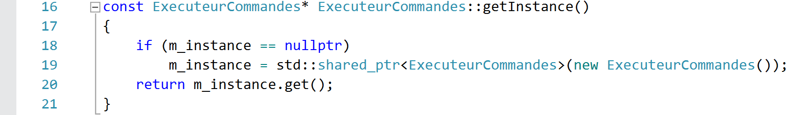On constante dans la classe ExecuteurCommandes qu’elle définit un seul chemin pour avoir accès à un objet de la classe (la fonction getInstance()). On voit aussi que le constructeur par défaut est privé, ce qui empêche d’instancier un objet de type ExecuteurCommandes sans passer par la méthode définie.
   2. Les commandes sont déléguées à travers plusieurs classes jusqu’à ce qu’un objet soit en mesure de la traiter. Cela se rend en effet jusqu’au visiteur, qui est en mesure d’effectuer le traitement.
3. **Pourquoi avoir utilisé ici ce patron de conception ?**

En utilisant le patron Commande, on peut facilement effectuer différentes commandes (types de requêtes) de façon générique. Il suffit d’ajouter une commande dans l’ExecuteurCommandes qui les effectuera une à la suite de l’autre.

3) **Pour compléter la fonctionnalité de la théière, il faudrait ajouter de nouvelles sous-classes de la classe CommandeAbs. Selon vous, est-ce que d’autres classes doivent être modifiées pour ajouter les nouvelles commandes ? Justifiez votre réponse.**